**农贸市场复检操作步骤**

1、登录账号。

2、进行检测计划录入，先选择第二个快速检测，然后选择市民送检。

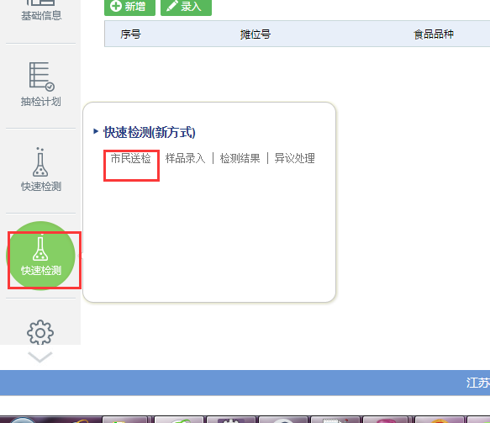

3、点击新增按钮，进行录入样品的种类选择和数量填写，点击提交生成初步的计划。

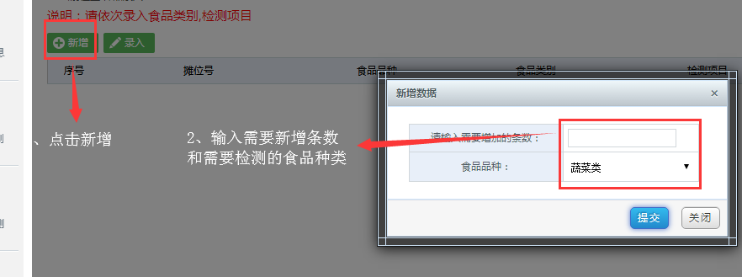

4、录入需要检测的样品的相关数据，点击录入完成录入。

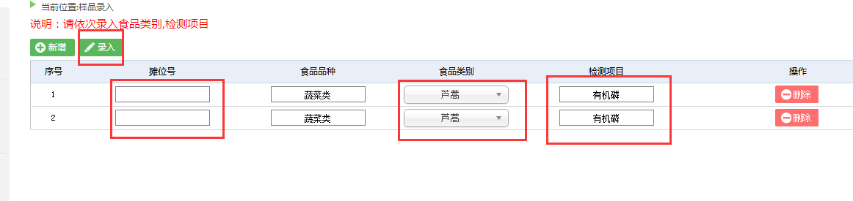

5、使用仪器获取检测数据，进行检测，上传数据。

6、点击检测结果查看上传的数据的检测情况。

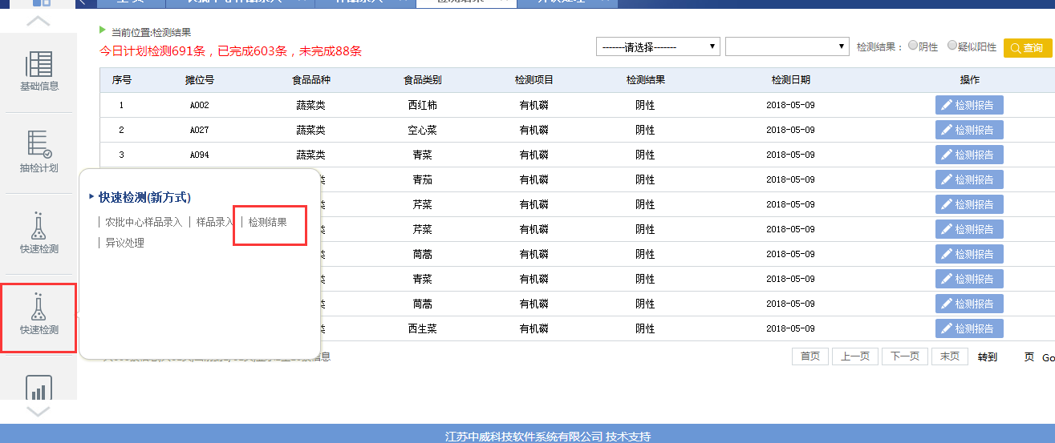

7、点击异议处理查看检测结果为阳性的数据，点击复检按钮，按钮变成灰色就代表这个检测数据进入复检库，可以通过和检测一样的方法进行任务下载和样品检测，检测完成上传数据，如果是阴性，就会将原来的疑似阳性改成阴性，同时不会出现在异议处理表中。

